LabMedSys

Módulo Controle da Qualidade
Acompanhamento Estabilidade: Fluxos
Versão 1.0

Histórico de Revisão e Envolvidos

Nome | Função | Contato
Rogério
Lúcia
Balocco
Cláudio

Data | Versão | Descrição | Autor
30/10/2026 | 1.0 | Rascunho: legado, a partir do código | André Nardacci

- ACRÔNIMOS E ABREVIAÇÕES

Sigla | Termo Original | Tradução / Significado
ANVISA | Agência Nacional de Vigilância Sanitária | Agência reguladora sanitária brasileira
BPF | Boas Práticas de Fabricação | Conjunto de requisitos para garantir qualidade e segurança dos medicamentos
GMP | Good Manufacturing Practices | Boas Práticas de Fabricação
SGQ | Sistema de Gestão da Qualidade | Sistema de gestão da qualidade farmacêutica
CAPA | Corrective and Preventive Action | Ação Corretiva e Preventiva
RNC | Relatório de Não Conformidade | Registro formal de desvios ou não conformidades
POP | Procedimento Operacional Padrão | Documento que descreve a execução padronizada de atividades
RDC | Resolução da Diretoria Colegiada | Norma regulatória emitida pela ANVISA
PIC/S | Pharmaceutical Inspection Co-operation Scheme | Esquema de Cooperação em Inspeção Farmacêutica
CSV | Computerized System Validation | Validação de Sistemas Computadorizados
URS | User Requirements Specification | Especificação de Requisitos do Usuário
ERU | Especificação de Requisitos do Usuário | Documento contendo os requisitos do negócio e dos usuários
FS | Functional Specification | Especificação Funcional
IQ | Installation Qualification | Qualificação de Instalação
OQ | Operational Qualification | Qualificação Operacional
PQ | Performance Qualification | Qualificação de Desempenho
QI | Qualificação de Instalação | Evidência de que a instalação foi executada conforme especificação
QO | Qualificação de Operação | Evidência de que o sistema opera conforme especificado
QD | Qualificação de Desempenho | Evidência de que o sistema mantém desempenho consistente
PMV | Plano Mestre de Validação | Documento que define a estratégia global de validação
SNCM | Sistema Nacional de Controle de Medicamentos | Sistema brasileiro de rastreabilidade de medicamentos
IUM | Identificador Único de Medicamento | Código único utilizado na serialização de medicamentos
XML | Extensible Markup Language | Linguagem de marcação extensível para troca de dados
FDA | Food and Drug Administration | Agência reguladora de alimentos e medicamentos dos Estados Unidos
OMS | Organização Mundial da Saúde | Organização Mundial da Saúde
WHO | World Health Organization | Organização Mundial da Saúde
ALCOA+ | Attributable, Legible, Contemporaneous, Original, Accurate (+ Complete, Consistent, Enduring, Available) | Princípios de Integridade de Dados
GxP | Good Practices | Conjunto de Boas Práticas aplicáveis ao ambiente regulado
ICH | International Council for Harmonisation | Conselho Internacional para Harmonização de Requisitos Técnicos
QMS | Quality Management System | Sistema de Gestão da Qualidade
QA | Quality Assurance | Garantia da Qualidade
QC | Quality Control | Controle da Qualidade
SLA | Service Level Agreement | Acordo de Nível de Serviço
Audit Trail | Audit Trail | Trilha de Auditoria
GAMP | Good Automated Manufacturing Practice | Guia internacional de validação de sistemas computadorizados (categorias de software)
RN | Regra de Negócio | Regra que o sistema deve cumprir, identificada como RN-PRI-nnn
RF / RNF | Requisito Funcional / Não Funcional | O que a nova versão deve fazer / como deve fazer (segurança, auditoria, desempenho)
CT | Caso de Teste | Teste com passos e resultado esperado, identificado como CT-PRI-nnn
DV | Desvio | Diferença entre o resultado esperado e o obtido nos testes, identificado como DV-PRI-nnn
SEG | Achado de Segurança | Fragilidade de segurança encontrada no código, identificada como SEG-PRI-nn
SSO | Single Sign-On | Login único: um acesso vale para todos os módulos
DBA | Database Administrator | Administrador do banco de dados
LGPD | Lei Geral de Proteção de Dados | Lei nº 13.709/2018, sobre dados pessoais

- FLUXO DA TELA

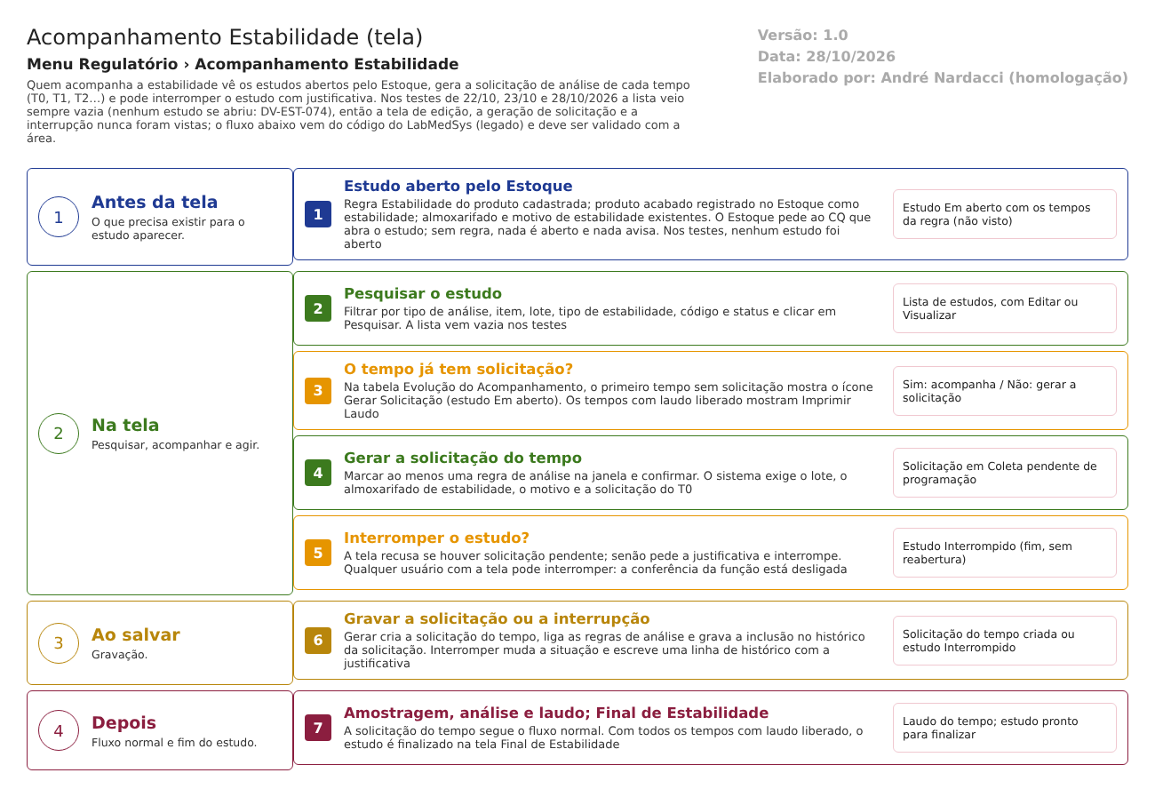
Figura 1 – Fluxograma da tela
Fluxograma no arquivo 04-acompanhamento-estabilidade.fluxo.json, em 4 fases e 7 etapas. Etapas, na mesma ordem do arquivo:
- Etapa 1. Estudo aberto pelo Estoque: produto acabado com regra, motivo e almoxarifado de estabilidade (Antes da tela).
- Etapa 2. Pesquisar o estudo: filtros e lista (Na tela).
- Etapa 3. O tempo já tem solicitação? (decisão): sim, acompanha; não, o ícone Gerar Solicitação aparece (Na tela).
- Etapa 4. Gerar a solicitação do tempo: marcar as regras de análise e confirmar (Na tela).
- Etapa 5. Interromper o estudo? (decisão): confere pendências na tela e pede justificativa (Na tela).
- Etapa 6. Gravação: cria a solicitação do tempo ou interrompe o estudo (Ao salvar).
- Etapa 7. Fluxo normal da solicitação e Final de Estabilidade (Depois).
Saídas alternativas: sem regra, nenhum estudo se abre; lista vazia; recusas por almoxarifado, motivo ou solicitação T0 ausentes.
- SITUAÇÕES E HISTÓRICO

Situações
Situação | Quando entra | Próximo passo | Fonte
Em aberto (1) | O Estoque abre o estudo | Gerar as solicitações tempo a tempo; Interromper | ESituacaoAcompanhamento.cs:5-9; Api/AcompanhamentoEstabilidadeController.cs:203
Interrompido (2) | "Interromper Estudo", com justificativa | Fim (não há reabertura) | AcompanhamentoController.cs:140
Finalizado (3) | A tela Final de Estabilidade conclui o estudo | Imprimir o relatório final | FinalEstabilidadeController.cs:225

Cada tempo mostra a situação da solicitação ou da análise (AGUARDANDO, ..., LAUDO LIBERADO) (AcompanhamentoController.cs:286-353).
O que grava no histórico (trilha de auditoria)
- Gerar Solicitação: a inclusão da solicitação de análise do tempo (AcompanhamentoController.cs:457).
- Interromper: uma linha de histórico com a justificativa (AcompanhamentoController.cs:146).
O que não grava
- A abertura do estudo pelo Estoque (a API não escreve histórico).
- A ligação das regras de análise à solicitação.
- A criação automática de unidade de medida (RN-CQ-T04-004).
- Nenhuma dessas gravações foi vista em teste.
- DADOS

Tabelas do banco
Tabela | Colunas principais | Chaves e ligações | Fonte
TBL_ACOMPANHAMENTO_ESTABILIDADE | ID_ACOMPANHAMENTO, CODIGO (15), ID_REGRA_ESTABILIDADE, ID_ITEM_ANALISE, DESCRICAO_ITEM, ID_TIPO_ANALISE, LOTE_FABRICANTE, ITEM_ENTRADA, TIPO_ESTABILIDADE, STATUS, e os campos do fim do estudo (temperatura, observação, conclusão, situação final) | Chaves estrangeiras para o item de análise, a regra e o tipo de análise | TBL_ACOMPANHAMENTO_ESTABILIDADE.sql:1-35
TBL_ACOMPANHAMENTO_ESTABILIDADE_DET | ID_DETALHE, ID_ACOMPANHAMENTO, TEMPO, QTD_DIAS, ID_SOLICITACAO | Liga ao estudo por chave estrangeira; a solicitação do tempo, sem chave estrangeira | TBL_ACOMPANHAMENTO_ESTABILIDADE_DET.sql:1-20
TBL_SOLICITACAO_ANALISE | A solicitação criada para cada tempo (motivo, estabilidade, tipo, tempo) | Liga ao motivo e à regra de estabilidade | AcompanhamentoController.cs:423-457

Leituras e gravações em outros módulos
Módulo | O que é lido ou gravado | Meio | Fonte
Estoque | Pede a abertura do estudo (envia produto, lote, entrada, tipos); o CQ lê o lote, o almoxarifado de estabilidade e a unidade do lote | API do CQ (entrada) e serviços do Estoque (consultas) | Api/AcompanhamentoEstabilidadeController.cs:80-187; AcompanhamentoController.cs:400-410
Principal | Usuário que cria e altera; papel de estabilidade (ver a seção de segurança) | Sessão de login e serviço de usuários | AcompanhamentoController.cs:517-531
Produção, Rastreabilidade | Nada | — | Sem chamada no código lido

